《数字图像处理》实验报告四
姓名：顾凯琪 | 学号：226001624 | 班级：计算机2班
- 实验名称：频率域图像增强实验

- 实验内容与目标
  - 加深对傅里叶变换的理解
  - 掌握频率域滤波的基本步骤
  - 掌握低通滤波、高通滤波
  - 利用Matllab实现基于频率波滤波的图像增强
- 实验任务
- 输入并运行例程，观察傅里叶变换效果以及频率域滤波效果；
- 利用低通滤波方法对图像arc.jpg进行增强处理；
- 利用理想高通滤波器对图像house.jpg进行锐化处理；
- 利用巴特沃斯高通滤波对图像house.jpg进行锐化处理；
- 在例程基础上，使用MATLAB自己编写和修改程序，完成对图像image2.tif的以下实验：
（1）傅里叶谱中心化的两种方案，即方案1首先进行傅里叶变换，然后中心化；方案2：图像乘以(-1)^(x+y)，然后傅里叶变换中心化，并观察与比较；
（2）观察中心化前和中心化后的傅里页谱的效果与特点；
（3）根据课本所给公式，完成频率域平滑滤波器和锐化滤波器函数的实现（包括理想滤波器，布特沃斯滤波器，高斯滤波器中的至少两种）；
- 撰写实验报告。
- 实验方法与过程简要介绍（请填入下面空白处）
1. 运行示例程序
实验目标：
通过对灰度图像进行傅里叶变换，观察图像在频域中的频谱特征，并理解傅里叶变换中频谱居中处理（fftshift）的效果。

实验方法：

- 使用 imread 读取灰度图像 imagename.tif，并显示原始图像。
- 使用 fft2 对图像进行二维傅立叶变换，得到频谱复数矩阵。
- 使用 abs 提取频谱的幅值，并用 imshow(S, []) 显示频谱图像。
- 使用 fftshift 将低频成分移动到频谱图像中心，使频谱结构更加清晰可见。
- 同样使用 abs 获取居中后的频谱幅值，并用 imshow 显示。

实验现象与分析：

- 原始图像显示为灰度图像，包含完整的空间信息。
- 使用 fft2 得到的频谱图像中，高频和低频信息分布不对称，低频位于图像四角。
- 使用 fftshift 居中处理后，低频信息集中在图像中心，高频信息分布在边缘，频谱图像更具对称性，结构特征更清晰。
- 傅立叶频谱图像通常对比度较低，使用 imshow(S, []) 进行拉伸显示能更好地观察频域特征。

2. 利用低通滤波对图像进行增强处理
实验目标：
使用频域巴特沃斯低通滤波器（Butterworth Low-Pass Filter）对图像 arc.jpg 进行平滑处理，抑制图像的高频成分，达到去噪和图像增强的目的。

实验方法：
[1]. 读取图像 arc.jpg 并将其转换为双精度灰度图像格式。
[2]. 设定频谱扩展尺寸为原图像的两倍大小，以便进行频域滤波。
[3]. 构造频域坐标系 U, V 并计算每个点到频谱中心的距离 D。
[4]. 设置截止频率 D0 = 50，阶数 n = 2，并构造巴特沃斯低通滤波器函数 H。
[5]. 对图像进行频域变换（二维 FFT），并通过频谱移位（fftshift）和滤波器 H 相 乘实现滤波。
[6]. 使用 ifft2 和 ifftshift 进行逆变换，得到处理后的图像。
[7]. 截取滤波后图像的原始大小区域并显示原图和增强图。

实验现象与分析：
- 原始图像展示了 arc.jpg 的空间域内容，可能存在边缘较强或噪声较多的问题。
- 经过巴特沃斯低通滤波器处理后，高频噪声和边缘细节被有效抑制，图像整体更加平滑。
- 随着截止频率 D0 和阶数 n 的不同，图像平滑程度会发生改变，适当调整可平衡去噪与细节保留。
- 使用巴特沃斯滤波器的优势在于其响应函数平滑，避免了理想低通滤波器产生的振铃效应（ringing）。

3. 利用理想高通滤波器对图像进行锐化处理

实验目标：
通过频域的理想高通滤波器处理图像 house.jpg，增强其边缘和细节，实现图像锐化效果。

实验方法：
[1]. 读取图像 house.jpg，转换为双精度灰度图像。
[2]. 将图像扩展为原图像大小的两倍，以便在频域进行处理。
[3]. 构造频域坐标系统 (U, V)，并计算每个点到频谱中心的距离 D。
[4]. 设置截止频率 D0 = 90，构建理想高通滤波器函数 H，使得当 D ≥ D0 时保留频率成分（H=1），否则滤除（H=0）。
[5]. 对图像进行二维傅里叶变换 fft2，并进行频谱移位 fftshift。
[6]. 将频谱与滤波器 H 相乘，实现高通滤波。
[7]. 对结果进行逆变换 ifft2 得到处理后的图像 L，并裁剪回原始图像尺寸。
[8]. 使用 subplot 同时显示原图和锐化后的图像。

实验现象与分析：
- 原始图像可能存在边缘不清晰、细节弱化等现象。
- 经过理想高通滤波器处理后，图像的高频成分（边缘、纹理）被增强，低频背景被抑制。
- 锐化图像表现为边缘轮廓更加清晰，对比度增强，细节突出。
- 由于理想滤波器在频率域有“突变”特性，可能引入Gibbs振铃效应，使图像出现边缘“过冲”。

4. 利用巴特沃斯高通滤波对图像进行锐化处理
实验目标：
利用巴特沃斯高通滤波器增强图像 house.jpg 的边缘信息，达到锐化效果。

实验方法：

- 读取图像 house.jpg 并转换为 double 类型；
- 构造频域坐标 𝑢,𝑣，并通过 meshgrid 生成二维频率平面；
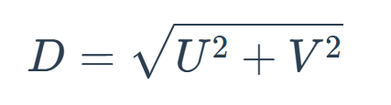
- 计算频率距离
- 设定截止频率D0=70，滤波器阶数n=2；
- 生成巴特沃斯高通滤波器函数：
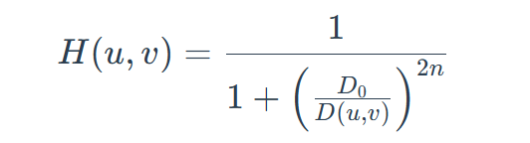
- 将图像进行 FFT 傅里叶变换 并居中，得到频域图像；
- 与巴特沃斯高通滤波器 逐点相乘，滤除低频成分；
- 使用 反傅立叶变换 得到滤波后的图像；
- 裁剪图像恢复原始大小，并通过 imshow 显示原图与处理后的图像对比。
实验现象与分析：

- 使用巴特沃斯高通滤波后，图像的边缘细节更加清晰，尤其是屋顶和窗户部分的纹理明显增强；
- 滤波器相比理想高通滤波器过渡更平滑，减少了振铃效应，图像质量较好；
- 截止频率D0和阶数 n会影响锐化效果，D0越小，高频保留越多，但也更容易出现噪声。

- 实验程序与程序注释（请填入下面空白处）
实验一
clc
clear

f = imread('image1.tif'); % 读取灰度图像
F = fft2(f); % 进行二维傅立叶变换
S1 = abs(F); % 傅立叶频谱（未居中）
Fc = fftshift(F); % 频谱中心化
S2 = abs(Fc); % 居中的傅立叶频谱

% 绘制子图显示
figure;
subplot(1,3,1);
imshow(f);
title('原始图像');

subplot(1,3,2);
imshow(S1, []);
title('傅立叶频谱图像');

subplot(1,3,3);
imshow(S2, []);
title('居中的傅立叶频谱图像');

实验二
clear all;
clc;

l = imread('arc.jpg'); % 读取图像，变量名为 l（注意区分大小写）
l = im2double(l); % 转为 double 类型

M = 2 * size(l,1);
N = 2 * size(l,2);
u = -M/2 : (M/2 - 1);
v = -N/2 : (N/2 - 1);

[U, V] = meshgrid(u, v); % 创建二维频率网格
D = sqrt(U.^2 + V.^2); % 计算频率距离

D0 = 50; % 截止频率
n = 2; % 滤波器阶数（原代码中 n 部分乱码，这里按常见值补充）

H = 1 ./ (1 + (D ./ D0).^(2 * n)); % 巴特沃斯低通滤波器传递函数

J = fftshift(fft2(l, size(H,1), size(H,2))); % 图像的二维傅里叶变换并中心化
K = J .* H; % 频域滤波
L = ifft2(ifftshift(K)); % 逆变换恢复图像

L = L(1:size(l,1), 1:size(l,2)); % 还原为原图像大小

% 显示原图和处理后图像
figure;
subplot(1,2,1);
imshow(l);
title('原始图像');

subplot(1,2,2);
imshow(L);
title('低通滤波增强后的图像');

实验三
clear all;
clc;

l = imread('house.jpg'); % 读取图像，变量名用 l
l = im2double(l); % 转为 double 类型

M = 2 * size(l, 1);
N = 2 * size(l, 2);

u = -M/2 : (M/2 - 1);
v = -N/2 : (N/2 - 1);

[U, V] = meshgrid(u, v); % 创建二维频率网格
D = sqrt(U.^2 + V.^2); % 计算频率距离

D0 = 90; % 截止频率
H = double(D >= D0); % 理想高通滤波器掩模（频率大于 D0 为 1）

J = fftshift(fft2(l, size(H,1), size(H,2))); % 傅里叶变换并中心化
K = J .* H; % 频域滤波（注意用 .* 逐元素乘）
L = ifft2(ifftshift(K)); % 逆变换还原图像

L = L(1:size(l,1), 1:size(l,2)); % 截取原图大小

% 显示原图和锐化后图像
figure;
subplot(1,2,1);
imshow(l);
title('原始图像');

subplot(1,2,2);
imshow(L);
title('理想高通滤波锐化图像');

实验四
% 读取真彩色图像
RGB = imread('1/flower.jpg'); % 使用imread函数读取名为'flower.jpg'的真彩色图像

% 将真彩色图像转换为灰度图像
grayImage = rgb2gray(RGB); % 使用rgb2gray函数将RGB图像转换为灰度图像

% 显示原图和灰度图像
figure; % 创建新图形窗口
subplot(1, 2, 1); % 将当前窗口分为1行2列，选择第一个位置
imshow(RGB); % 显示原始真彩色图像
title('原始真彩色图像'); % 为图像添加标题

subplot(1, 2, 2); % 选择第二个位置
imshow(grayImage); % 显示转换后的灰度图像
title('灰度图像'); % 为图像添加标题

- 实验结果与总结
实验一：运行实例程序
实验结果
该实验成功读取了灰度图像并对其进行了二维傅立叶变换。通过显示未居中的傅立叶频谱图像，可以观察到频谱的低频成分集中在四个角落，整体分布较为分散。经过频谱中心化处理后，低频成分被平移至图像中心，频谱图像更加直观，中心区域显示出明显的低频能量分布，而高频成分分布在外围。该频谱图形态有助于后续进行滤波处理及频域分析。
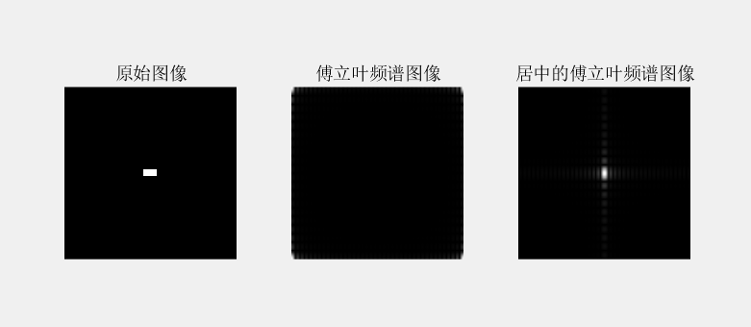
实验总结
本实验验证了傅立叶变换在图像频域分析中的基本应用，尤其是通过频谱中心化使低频信号集中在频谱中心，便于观察和滤波设计。该方法为图像的频域滤波与增强处理提供了基础，并展示了傅里叶频谱在空间域与频域间的转换关系。后续实验可基于此实现不同频率成分的选择与图像增强。

实验二：低通滤波图像增强
实验结果
通过对图像 arc.jpg 进行巴特沃斯低通滤波处理，图像中的高频噪声和细节部分得到有效抑制，整体变得更加平滑。滤波后图像保留了主要的低频信息，使得图像边缘较为柔和，视觉效果更为自然。与原始图像相比，滤波结果明显减少了噪点，提升了图像的视觉质量。
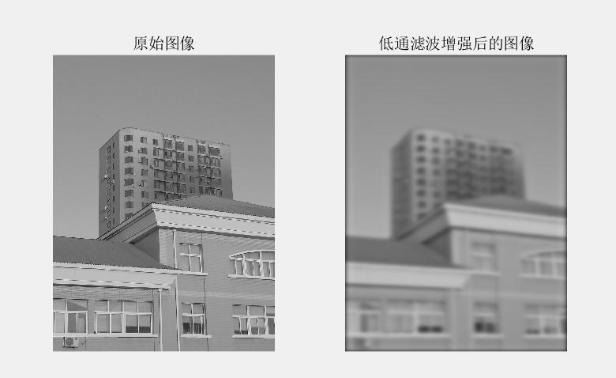
实验总结
本实验利用巴特沃斯低通滤波器对图像进行频域滤波处理，实现了图像的去噪和平滑效果。低通滤波器通过削弱高频成分，降低了图像中的噪声和细节，突出图像的主要结构。实验验证了频域滤波在图像增强中的有效性，为后续图像处理提供了重要方法基础。
实验三：利用理想高通滤波器对图像锐化
实验结果
通过对 house.jpg 图像应用理想高通滤波器，图像中的高频成分得到了增强，表现为边缘和细节更加清晰锐利。滤波后，图像的纹理细节明显增强，整体视觉效果更具层次感。与原始图像相比，滤波图像中模糊区域得到改善，但同时高频噪声也可能有所增加。
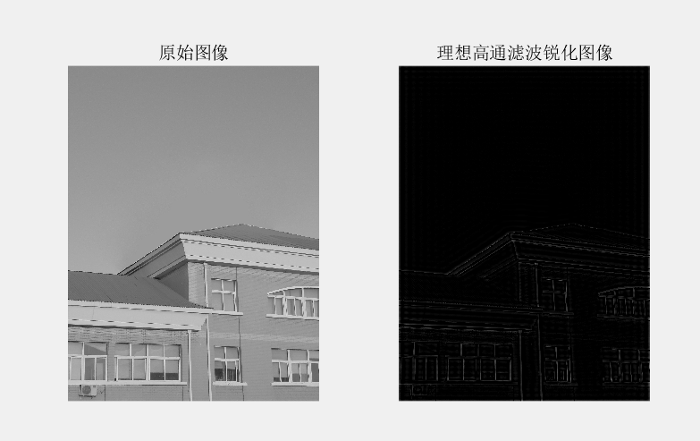
实验总结
本实验利用理想高通滤波器在频域中增强了图像的高频信息，从而实现锐化效果。理想高通滤波器通过完全保留截止频率以上的频率成分，有效增强图像边缘和细节。实验表明，理想高通滤波是一种简单有效的图像锐化方法，但在实际应用中可能引入振铃效应，需结合其他滤波技术优化处理效果。

实验四：利用巴特沃斯高通滤波对进行锐化处理
实验结果
经过巴特沃斯高通滤波处理后，图像中的高频成分被有效放大，边缘细节和纹理明显增强。滤波后的图像相比原图显得更加锐利，轮廓更加清晰，且过渡较为平滑，避免了理想高通滤波中常见的振铃现象。整体视觉效果提升明显，细节表现更加丰富。
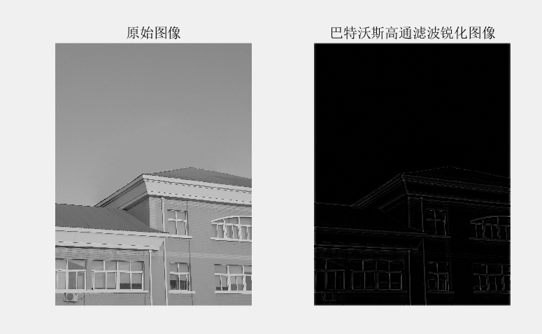
实验总结
本实验采用巴特沃斯高通滤波器实现了图像的锐化处理。与理想高通滤波器相比，巴特沃斯滤波器具有更平滑的频率响应，避免了频域滤波时可能出现的振铃效应，使锐化效果更自然。实验验证了巴特沃斯高通滤波器在增强图像边缘细节和改善视觉效果方面的有效性，是一种实用的图像锐化方法。

